Area Asl ROMA 2 interessata da Chikungunya
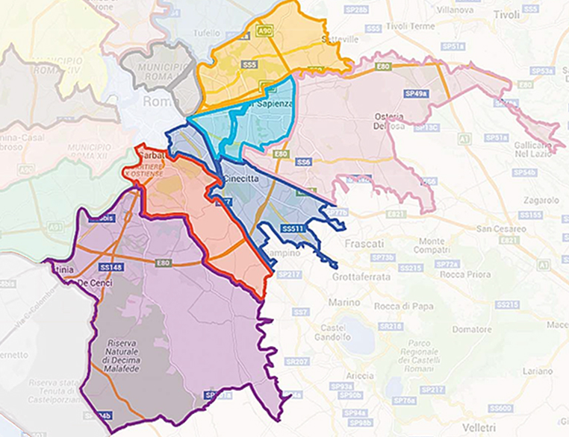
4 Distretto
 | - Tiburtino |  | - Pietralata |  | - Ponte Mammolo
 | - San Basilio |  | - Casal Bertone |  | - Casal De' Pazzi
 | - Colli Aniene |  | - Tiburtino III |  | - Casal Bruciato
 | - Centrale del Latte |  | - Tor Cervara |  | - Torraccia
 | - Settecamini |  | - Tidei
5 Distretto
 | - Pigneto |  | - Prenestino-Labicano |  | - Villa Gordiani
 | - Collatino |  | - Villa De Sanctis |  | - Quadraro (parte)
 | - Torpignattara |  | - Centocelle |  | - Alessandrino
 | - Quarticciolo |  | - Tor Tre Teste |  | - Casale Rosso
 | - Tor Sapienza |  | - La Rustica |  | - Omo
66 DistrettoIR
 | - Tor Bella Monaca |  | - Lunghezza |  | - Lunghezzina
 | - Torre Spaccata (parte) |  | - Torre Angela |  | - Borghesiana
 | - Giardinetti |  | - Due Leoni |  | - Torre Maura
 | - Tor Vergata |  | - Torrenova |  | - Torre Gaia
 | - Ponte di Nona |  | - Castel Verde |  | - Finocchio
 | - S. Vittorino |  | - Colle Prenestino
7 Distretto
 | - Tuscolano |  | - Appio Latino |  | - San Giovanni
 | - Re di Roma |  | - Arco di Travertino |  | - Cinecittà
 | - Cinecittà Est |  | - Capannelle |  | - Appio Claudio
 | - Romanina |  | - Anagnina |  | - Tor Vergata (parte)
 | - Quadraro (parte) |  | - Appia Pignatelli |  | - Morena
 | - Osteria del Curato |  | - Quarto Miglio
8 Distretto
 | - Parco Appia Antica |  | - Ostiense (parte) |  | - Ardeatino
 | - Torricola |  | - Tintoretto |  | - San Paolo
 | - Montagnola |  | - Tor Marancia |  | - Ex Fiera di Roma
9 Distretto
 | - EUR |  | - Giuliano Dalmata |  | - Europa
 | - Cecchignola |  | - Torrino |  | - Fonte Ostiense
 | - Laurentino |  | - Mezzocammino |  | - Spinaceto
 | - Vallerano |  | - Castel Romano |  | - Castel di Decima
 | - Tor di Valle |  | - Vitinia

